**Test Programmation Web 2**

**2022-2023**

L’objectif est de développer un code php suivant le modèle MVC permettant de gérer le compte étudiant. Pour introduire les informations relatives à un étudiant, on utilise la page ***Infoetudiant.php*** contenant le formulaire suivant (le code de cette page est disponible sur la plateforme) :

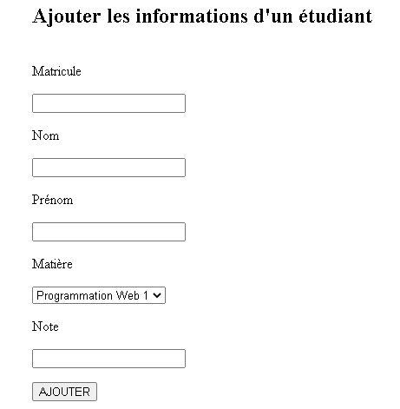

1. Créer la base de données « NoteEtudiant » et les tables suivantes dont le modèle logique est donné ci-dessous :

* ETUDIANT (Matricule(int(8)), Nom(varchar20), Prenom(varchar20))
* MATIERE (CodeMat(int(2)), Libelle(varchar20))
* NOTATION (#Matricule, # CodeMat, Note (int4))

1. Le bouton AJOUTER permet d’appeler la page ***ControlEtud.php*** permettant de récupérer les informations de l’étudiant et de les afficher en instanciant le modèle (class Etudiant).
2. Modifier la page ***Infoetudiant.php*** de façons que le contenu de la liste déroulante Matière soit récupérée de la table MATIERE.
3. Ecrire la page ***Etudiant.php*** contenant la classe ***Etudiant*** qui propose les méthodes suivantes :

* un constructeur permettant d’instancier tous les attributs,
* les méthodes __get() et __set()
* la méthode **Ajouter ()** permettant l’accès à la base de données.

1. - Modifier la page ***ControlEtud.php*** afin d’utiliser la classe ***Etudiant*** pour insérer les informations relatives d’un étudiant dans les tables correspondantes et indiquer la réussite de l’ajout en affichant une boite d’alerte contenant le message « étudiant ajouté ».
2. Ecrire une méthode ***Afficher*** qui permet d’afficher les libellés des matières en haut d’une page sous forme de lien. Quand l’utilisateur clique sur une matière, les notes de cette dernière sont affichées.

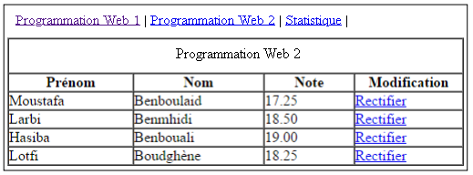

1. Si un utilisateur clique sur « Rectifier », la page ci-dessous est affichée pour que l’utilisateur puisse modifier la note de l’étudiant.

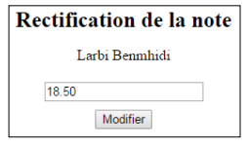

**NB :** les fichiers à remettre sont :

1. ControlEtud.php
2. Infoetudiant.php
3. Etudiant.php